Международная Ассоциация ТРИЗ |  | International TRIZ Association
185035, Карелия, Петрозаводск,  ул. Энгельса 4, каб. 014  Тел./факс: (8142) 76-21-65  E-mail: matriz@karelia.ru  http://matriz.karelia.ru |  |  | 4-014, Engels str., Petrozavodsk,  185035, Karelian, Russia  Tel/fax: +7 (8142) 76-21-65  E-mail: matriz@karelia.ru  http://matriz.karelia.ru

30 марта 2003 г.
Информационное письмо № 8/2003.

Новости.

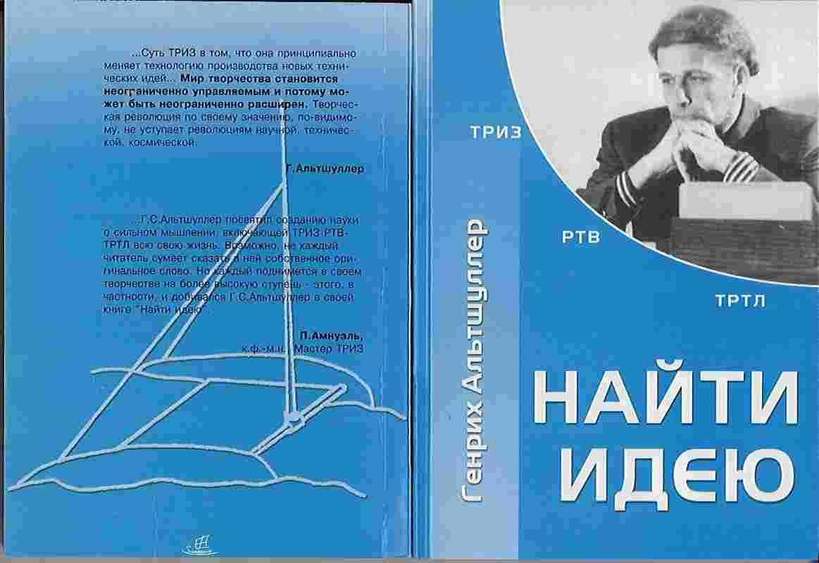
1. По заказу МА ТРИЗ издательство «Скандинавия» г. Петрозаводск выпустила новое издание книги Г.С. Альтшуллера «Найти идею». К книге подготовлено вступительное слово Ю.П. Саламатова и предисловие П. Амнуэля. В книге опубликована Краткая справка о современном состоянии ТРИЗ, подготовленная Президентом МА ТРИЗ Гафитулиным М.С. Президиум МА ТРИЗ выражает благодарность Журавлевой В.Н., Комарчевой Ю.Е., Комарчевой Л.Д. за проведение работ по изданию книги. Издание книги стало возможным благодаря спонсорской помощи Проекта «Джонатан Ливингстон», фирмы Pragmatic Vision International (США, Бостон), фирмы «Ideation International Inc.” г. Детройт (США). Желающие приобрести книгу могут обратиться к Исполнительному директору МА ТРИЗ Рубину М.С.
Руководители региональных организаций ТРИЗ – Члены МА ТРИЗ, уплатившие годовой взнос за 2003 год (например, ОО «ТРИЗ-Воронеж») получают один экземпляр книги бесплатно.
Мы планируем продолжить издательскую деятельность в МА ТРИЗ.

